Муниципальное бюджетное общеобразовательное учреждение
Суховская средняя общеобразовательная школа

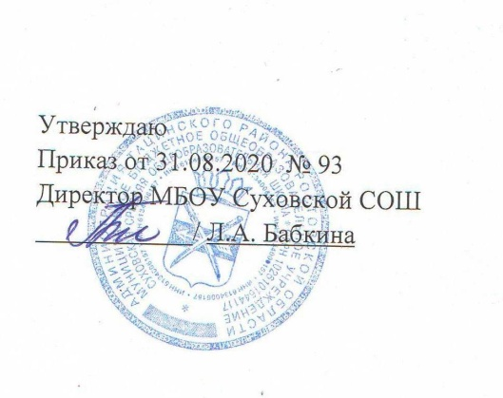

РАБОЧАЯ ПРОГРАММА
Факультатива «Готовимся к ОГЭ. Пишем сочинение-рассуждение»
Учитель: Калабухова Нина Петровна

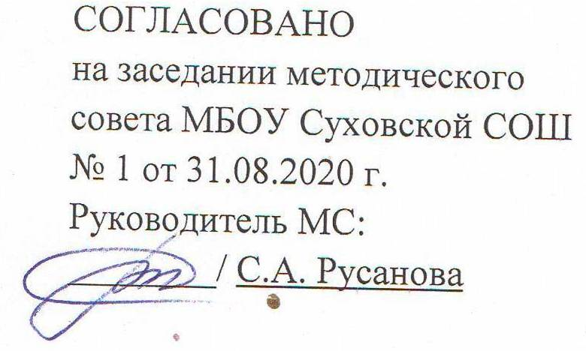
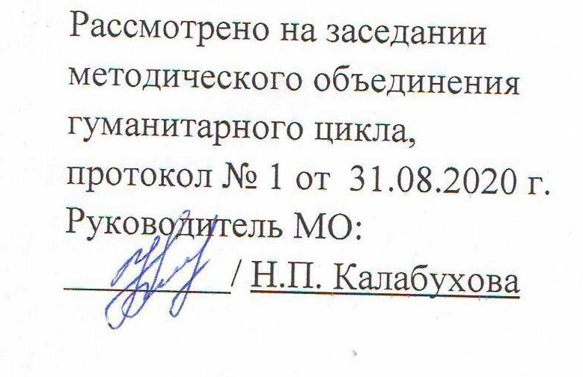

2020
Пояснительная записка

Программа предназначена для подготовки учащихся 9 класса к ГИА. Программа «Готовимся к ОГЭ. Пишем сочинение-рассуждение» составлена на основе Федерального государственного образовательного стандарта, утвержденного приказом Минообразования и науки РФ №1897 от 17.12.2010 г., и в соответствии с кодификатором элементов содержания и требований к уровню подготовки обучающихся для проведения основного государственного экзамена по русскому языку. Предлагаемый факультативный курс предназначен для подготовки обучающихся 8-9 классов к сдаче ОГЭ по русскому языку и рассчитан на 34 часа. Данная рабочая программа является авторской, но построена на основе учебно-методических пособий Н.А.Сениной, А.Г.Нарушевича, Г.Т.Егораевой, И.П.Цыбулько, а так же при составлении программы автор использовала собственную методическую разработку «Методика работы над сочинением на этапе подготовки к ГИА». Для организации контроля результатов освоения школьниками программы курса используется сборник типовых экзаменационных вариантов И.П.Цыбулько. Структура рабочей программы соответствует требованиям ФГОС ООО.
Рабочая программа факультативного курса «Готовимся к ОГЭ. Пишем сочинение-рассужение» в соответствии с ФГОС представляет собой документ, включающий 3 раздела: планируемые результаты освоения предмета (курса), содержание курса, тематическое планирование.
Инновационность: программа отличается наличием оригинальной концепции обучения, воспитания и развития обучающихся, основанной на том, что повторительно-обобщающий курс теории русского языка, выпускники проходят на собственных текстах.
Инновационный характер программы раскрывается в методике взаимосвязанного обучения написанию сочинения и отработке выполнения заданий тестовой части. На примере собственных текстов учащиеся повторяют и обобщают правила и нормы русского языка. Теоретическая инноватика такой концепции формирует у учащихся самоорганизацию в обучении, дает возможности для самооценки деятельности. Программа содержит ресурсы для построения индивидуального образовательного маршрута обучающихся. Так как для каждого занятия прописаны различные виды деятельности, то обучающийся в соответствии со своим индивидуальным планом выбирает маршрут и обучается в рамках программы. Убедительными аргументами, раскрывающими авторский инновационный уровень, является простая и четкая система работы, не осложненная дополнительной подготовкой и избыточными затратами времени на изучение дополнительной литературы. Выпускники, составляя тексты, сами же их и редактируют, устраняя при этом ошибки.
Актуальность программы в том, что такая система обучения помогает выпускникам не только успешно сдать ОГЭ, но и лучше знать русский язык, уметь применять полученные знания и умения в собственной речевой практике. Темы, рассматриваемые в ходе подготовки, полезны для сдачи итогового собеседования. Таким образом, программа помогает выпускникам достичь высоких предметных результатов. Говоря о результативности метапредметных результатах, нужно сказать, что умения и навыки, получаемые выпускниками, помогут в подготовке и сдаче экзаменов других предметов гуманитарной направленности. Своевременность данного факультативного курса достаточно высока, так как он готовит учащихся к одной из самых сложных частей государственного экзамена по русскому языку – написанию сочинения-рассуждения. Данному виду работы по развитию речи в программе русского языка 5-9 классов уделяется недостаточное внимание, что не дает возможности должным образом подготовить учащихся к выполнению задания 9.1; 9.2; 9.3. Ситуация осложняется еще и тем, что учащиеся должны быть готовы к написанию трех видов сочинения-рассуждения: сочинение-рассуждение на лингвистическую тему (9.1), сочинение-рассуждение, связанное с анализом текста (9.2), и сочинение-рассуждение на морально-этическую тему (9.3), поэтому программа факультативного курса «Готовимся к ОГЭ. Пишем сочинение-рассуждение» актуальна для учащихся 9 класса и учащихся 8 класса. Также программу можно использовать как модуль в подготовке к ОГЭ. Автор считает важным сделать акцент на том, что методы, используемые при обучении написанию сочинения, целесообразно использовать при подготовке к итоговому собеседованию.
Цель программы факультативного курса: обеспечить обучающимся 9-х классов качественную подготовку к прохождению итоговой аттестации по русскому языку, а именно: систематизировать знания и повысить качество подготовки учащихся к экзамену, развить у выпускников навык использования лексического богатства русского языка и его стилистических возможностей при создании собственных текстов.
Достижение поставленной цели связывается с решением следующих задач:
- обучить порядку работы над сочинением-рассуждением:
научить формулировать тезис, аргументированно доказывать свою точку зрения, делать вывод;
- разобрать с обучающимися критериальную оценку работы и наметить индивидуальные маршруты изучения курса.
- совершенствовать умение правильно, логично и последовательно излагать свои мысли в письменной форме; совершенствовать и редактировать текст;
- развивать орфографическую и пунктуационную грамотность путем редактирования собственных текстов.
Основные подходы к реализации программы: системно-деятельностный, компетентностный, персонифицированный.
Основными формами организации занятий являются практические работы, написание сочинений, составление обобщающих таблиц и схем, работа с опорным конспектом, контрольные уроки, лекции учителя. На каждом занятии предусматривается теоретическая и практическая часть (выполнение упражнений, позволяющих закрепить приобретенные знания).
Методы применяемые при реализации программы: проблемно-поисковый, информационно-сообщающий, объяснительный, инструктивно-практический, продуктивно-практический, объяснительно-побуждающий.
Освоение материала факультативного курса «Готовимся к ОГЭ. Пишем сочинение-рассуждение» должно обеспечивать формирование и развитие личностных, метапредметных и предметных результатов.

Планируемые результаты освоения курса
Личностные результаты освоения курса:
1. Российская гражданская идентичность (патриотизм, уважение к Отечеству, к прошлому и настоящему многонационального народа России, чувство ответственности и долга перед Родиной, идентификация себя в качестве гражданина России, субъективная значимость использования русского языка и языков народов России, осознание и ощущение личностной сопричастности судьбе российского народа). Осознание этнической принадлежности, знание истории, языка, культуры своего народа, своего края, основ культурного наследия народов России и человечества (идентичность человека с российской многонациональной культурой, сопричастность истории народов и государств, находившихся на территории современной России). Осознанное, уважительное и доброжелательное отношение к истории, культуре, религии, традициям, языкам, ценностям народов России и народов мира.
2. Готовность и способность обучающихся к саморазвитию и самообразованию на основе мотивации к обучению и познанию; готовность и способность к осознанному выбору и построению дальнейшей индивидуальной траектории образования на базе ориентировки в мире профессий и профессиональных предпочтений, с учетом устойчивых познавательных интересов.
3. Развитое моральное сознание и компетентность в решении моральных проблем на основе личностного выбора, формирование нравственных чувств и нравственного поведения, осознанного и ответственного отношения к собственным поступкам (способность к нравственному самосовершенствованию; веротерпимость, уважительное отношение к религиозным чувствам, взглядам людей или их отсутствию; знание основных норм морали, нравственных, духовных идеалов, хранимых в культурных традициях народов России). Сформированность ответственного отношения к учению; уважительного отношения к труду, наличие опыта участия в социально значимом труде. Осознание значения семьи в жизни человека и общества, принятие ценности семейной жизни, уважительное и заботливое отношение к членам своей семьи.
4. Сформированность целостного мировоззрения, соответствующего современному уровню развития науки и общественной практики, учитывающего социальное, культурное, языковое, духовное многообразие современного мира.
5. Осознанное, уважительное и доброжелательное отношение к другому человеку, его мнению, мировоззрению, культуре, языку, вере, гражданской позиции. Готовность и способность вести диалог с другими людьми и достигать в нем взаимопонимания (идентификация себя как полноправного субъекта общения, готовность к конструированию образа партнера по диалогу, готовность к конструированию образа допустимых способов диалога и способность к ведению переговоров).
6. Освоенность социальных норм, правил поведения, ролей и форм социальной жизни в группах и сообществах.
7. Развитость эстетического сознания через освоение художественного наследия народов России и мира, творческой деятельности эстетического характера.
8. Сформированность основ экологической культуры, соответствующей современному уровню экологического мышления, наличие опыта экологически ориентированной рефлексивно-оценочной и практической деятельности в жизненных ситуациях.

Метапредметные результаты освоения курса:
1. Систематизировать, сопоставлять, анализировать, обобщать и интерпретировать информацию, содержащуюся в готовых информационных объектах.
2. Выделять главную и избыточную информацию, выполнять смысловое свертывание выделенных фактов, мыслей; представлять информацию в сжатой словесной форме (в виде плана или тезисов) и в наглядно-символической форме (в виде таблиц, графических схем и диаграмм, карт понятий — концептуальных диаграмм, опорных конспектов).
3. Заполнять и дополнять таблицы, схемы, диаграммы, тексты. В ходе реализации исходного замысла на практическом уровне овладеют умением выбирать адекватные стоящей задаче средства, принимать решения, в том числе и в ситуациях неопределенности.
4. Развивать способность к разработке нескольких вариантов решений, к поиску нестандартных решений, поиску и осуществлению наиболее приемлемого решения.
определять возможные роли в совместной деятельности.
5. Играть определенную роль в совместной деятельности; принимать позицию собеседника, понимая позицию другого, различать в его речи: мнение (точку зрения), доказательство (аргументы), факты; гипотезы, аксиомы, теории.
6. Определять свои действия и действия партнера, которые способствовали или препятствовали продуктивной коммуникации; строить позитивные отношения в процессе учебной и познавательной деятельности.
7. Корректно и аргументированно отстаивать свою точку зрения, в дискуссии уметь выдвигать контраргументы, перефразировать свою мысль (владение механизмом эквивалентных замен); критически относиться к собственному мнению, с достоинством признавать ошибочность своего мнения (если оно таково) и корректировать его; предлагать альтернативное решение в конфликтной ситуации.
8. Организовывать учебное взаимодействие в группе (определять общие цели, распределять роли, договариваться друг с другом и т. д.).

Предметные результаты освоения курса:
1. Понимание ключевых проблем текста.
2. Умение анализировать текст: определять его принадлежность к одному из типов речи;
понимать и формулировать тему, идею текста; характеризовать его героев сопоставлять героев одного или нескольких произведений.
3. Формулирование собственного отношения к описанному; собственная интерпретация (в отдельных случаях) изученных литературных произведений; понимание авторской позиции и своё отношение к ней.
4. Умение пересказывать прозаические произведения или их отрывки с использованием образных средств русского языка и цитат из текста, отвечать на вопросы по прослушанному или прочитанному тексту, создавать устные монологические высказывания разного типа, вести диалог.
5. Написание сочинений в соответствии с выбранным направлением на темы;
6. Освоение базовых понятий лингвистики: лингвистика и ее основные разделы; язык и речь, речевое общение, речь устная и письменная; монолог, диалог и их виды; ситуация речевого общения; разговорная речь, научный, публицистический, официально-деловой стили, язык художественной литературы.
7. Овладение основными стилистическими ресурсами лексики и фразеологии русского языка, основными нормами русского литературного языка (орфоэпическими, лексическими, грамматическими, орфографическими, пунктуационными), нормами речевого этикета и использование их в своей речевой практике при создании устных и письменных высказываний.
8. Понимание коммуникативно-эстетических возможностей лексической и грамматической синонимии и использование их в собственной речевой практике.
9. Овладение различными видами и типами чтения: ознакомительным, изучающим, просмотровым, поисковым и выборочным; выразительным чтением; коммуникативным чтением про себя и вслух; учебным и самостоятельным чтением.

В результате освоения факультативного курса «Готовимся к ОГЭ. Пишем сочинение-рассуждение»

Ученик научится | Ученик получит возможность научиться
- отбирать для текста наиболее важные события, помогающие раскрывать основную мысль и идею текста, авторское отношение к происходящему и интересные для адресата;  - выбирать и воплощать в тексте смысловые модели в соответствии с основной мыслью и идеей, выбранной сферой общения и жанром;  - соотносить структуру смысловых моделей со смысловой цельностью текста;  - выбирать необходимую, ситуативно уместную схему расположения (композицию) создаваемого текста;  - создавать каждую композиционную часть текста (вступление, основную часть, заключение) в соответствии с требованиями, которые к ним предъявляются, а также в соответствии с «нравственной мыслью» текста и авторским отношением к происходящему;  - располагать материал так, чтобы интерес предполагаемого адресата к содержанию текста не ослабевал;  - выбирать способ построения текста в соответствии с требованиями выбранной сферы общения, функционального стиля и жанра.  - правильно использовать в речи грамматические средства оформления, особенно деепричастия и деепричастные обороты;  - применять риторические средства выразительности в соответствии с авторскими целевыми установками, с выбранным стилем и жанром;  - применять на практике риторические умения  - корректировать текст в соответствии с критериями оценивания;  - владеть средствами интонационной выразительности;  - понять основную мысль текста и отследить её развитие в тексте;  - оценивать уместность использованных средств выразительности с точки зрения действенности текста на адресата. | - анализировать речевые высказывания с точки зрения их соответствия ситуации общения и успешности в достижении прогнозируемого результата; понимать основные причины коммуникативных неудач и уметь объяснять их;  - оценивать собственную и чужую речь с точки зрения точного, уместного и выразительного словоупотребления;  - опознавать различные выразительные средства языка;  - осознанно использовать речевые средства в соответствии с задачей коммуникации для выражения своих чувств, мыслей и потребностей;  планирования и регуляции своей деятельности;  - участвовать в разных видах обсуждения, формулировать собственную позицию и аргументировать ее, привлекая сведения из жизненного и читательского опыта;  -ориентироваться в содержании текстов и понимать их целостный смысл;  -- использовать полученные знания в различных ситуациях общения (на других уроках, в повседневной деятельности, на экзаменах, при написании и защите рефератов;  -ставить и формулировать для себя новые задачи в учебе и познавательной деятельности,  развивать мотивы и интересы своей познавательной деятельности;  - самостоятельно планировать пути достижения целей, в том числе альтернативные, осознанно выбирать наиболее эффективные способы решения учебных и познавательных заданий.

Содержание программы факультативного курса «Готовимся к ОГЭ. Пишем сочинение-рассуждение»

1. Введение в курс «Подготовка к ОГЭ. Технология написания сочинения-рассуждения». Основные цели и задачи курса. Нормативная база ОГЭ. Государственная итоговая аттестация как форма контроля. Структура экзаменационной работы, распределение заданий и их дифференциация по уровням сложности. Демоверсия по русскому языку. Учебные материалы и пособия для подготовки к ГИА.
2. Структура сочинения-рассуждения. Формулировка задания. Пример формулировки заданий 9.1,9.2 и 9.3 в контрольно-измерительных материалах. Сочинение-рассуждение в системе ГИА. Рассуждение как функционально-смысловой тип речи. Структура сочинения-рассуждения (тезис – аргументы - вывод). Знакомство с критериями оценивания задания 9.1,9.2 и 9.3. Алгоритм написания сочинения – рассуждения. Средства связи частей рассуждения. Речевые клише.
3. Способы оформления тезиса. Наличие обоснованного ответа. Понимание смысла фрагмента. Способы толкования значения слова. Составление краткого словаря терминов. Работа с лингвистическими и толковыми словарями.
4. Комментирование понятий. Создание таблицы «Понятие. Толкование. Комментарий». Схема вступления. Оценивание вступления.
5. Учимся аргументировать тезис. Выбор аргументов. Связка тезиса и основной части. Необходимость подбора 2 аргументов. Понятие «жизненный опыт». Критерии оценивания основной части сочинения. Средства связи между частями сочинения. Создание «Копилки литературных аргументов».
6. Пишем вывод. Задача вывода. Способы моделирования заключительной части сочинения. Обобщение изученного. Создание текста сочинения-рассуждения на морально-этическую тему. Редактирование текста сочинения.
7. Критерии оценки грамотности. Виды ошибок в письменных работах школьников. Практикум по разграничению ошибок. Критерии оценивания грамотности. Рецензирование сочинений учеников.
8. Синтаксический практикум. Предложение. Грамматическая (предикативная) основа предложения. Подлежащее и сказуемое как главные члены предложения. Синтаксический анализ словосочетания: заменить словосочетание синонимичным.
9. Пунктуационный практикум. Знаки препинания в ПП,СП и БСП: тире, запятая, двоеточие. Знаки препинания при обращениях, вводных словах и словосочетаниях. Знаки препинания при прямой речи, цитирование.
10. Орфографический практикум.
Гласные после шипящих и Ц. Употребление гласных букв О/Е (Ё) после шипящих и Ц . Употребление мягкого и твердого знаков. Правописание корней. Правописание приставок.
Правописание суффиксов различных частей речи (кроме -Н-/-НН-). Правописание -Н- и -НН- в различных частях речи. Правописание падежных и родовых окончаний. Правописание личных окончаний глаголов и суффиксов причастий. Слитное и раздельно правописание НЕ с частями речи. Правописание НЕ и НИ. Слитное, дефисное, раздельное написание слов различных частей речи
11. Лексический практикум. Анализ средств выразительности. Лексический анализ.
Определение лексического значения слова, значений многозначного слова, стилистической окраски слова, сферы употребления; подбор синонимов, антонимов.
Тематическое планирование факультативного курса «Готовимся к ОГЭ. Пишем сочинение-рассуждение»

№ темы | Раздел. Тема раздела. | Количество часов | Формы текущего контроля
1 | Введение в курс «Подготовка к ОГЭ. Технология написания сочинения-рассуждения». | 1 | Кластер «Понимаю.Могу. Научусь».
2 | Структура сочинения-рассуждения. Формулировка задания. Критерии оценивания сочинения. | 1 | Заполнение 1 части кластера.
3 | Способы оформления тезиса. Синтаксический практикум. | 6 | Коллективное и индивидуальное выполнение письменного задания. Онлайн-тесты.
4 | Комментирование термина, цитаты, лингвистического понятия.  Пунктуационный практикум. | 6 | Заполнение 2 части кластера. Работа с «Открытым банком заданий ОГЭ»
5 | Учимся аргументировать тезис. Орфографический практикум. | 7 | Заполнение 3 части кластера. Письменные работы с последующим редактированием. Выполнение практических заданий на сайте «Сдам ГИА». Работа с онлайн-доской.
6 | Пишем вывод. Орфографический практикум. | 7 | Сочинение по выбранной тематике. Отработка навыков орфографической зоркости. Работа с программой MyTest X
7 | Критерии оценки грамотности. Лексический практикум. | 6 | Проверка сочинения-рассуждения по критериям ОГЭ. Работа над ошибками. Отработка полученных навыков и умений. Заполнение кластера «Понимаю.Могу. Научусь»

Список использованной литературы

1. Егораева Т.Г. ОГЭ 2016. Русский язык. Практикум. Подготовка к выполнению задания 15.3 / М. : Издательство «Экзамен», 2016. – 111 с.
2. Егораева Г. Т. ОГЭ – 2020. Русский язык. 10 вариантов. Типовые тестовые задания. – М.: Издательство «Экзамен», 2020. – 96 с.
3. Маханова Е.А. Готовимся к экзамену по русскому языку: обучение написанию сочинения-рассуждения на морально-этическую тему. 9 класс / Волгоград : Учитель. – 103
4. Сенина Н.А., Нарушевич А.Г. Русский язык. 9 класс. Сочинение на ОГЭ: курс интенсивной подготовки: учебно-методическое пособие / Ростов н/Д: Легион, 2015. – 96 с.
5. Цыбулько И.П. ОГЭ. Русский язык : типовые экзаменационные варианты: 36 вариантов / М.: Издательство «Национальное образование», 2020. – 240 с.

